U1.96 Scheda creata il 7 luglio 2026
Descrizione storico-bibliografica
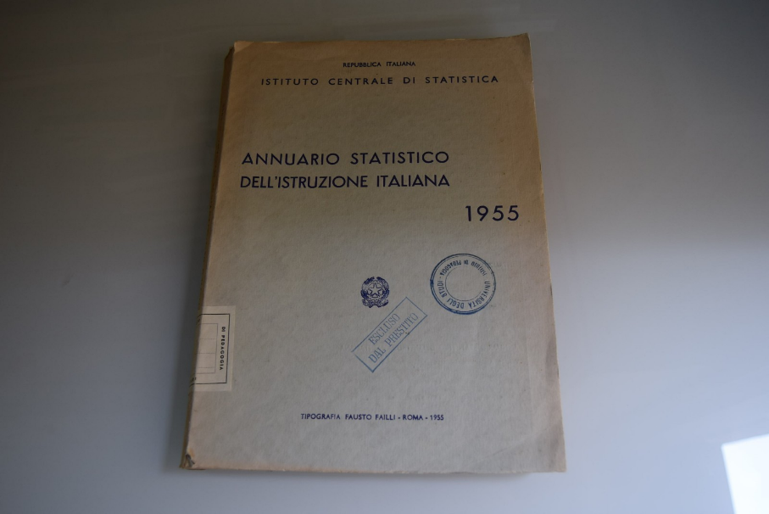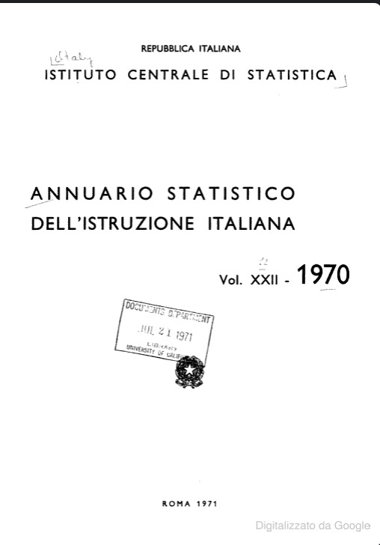
*Annuario statistico dell'istruzione italiana / Istituto centrale di statistica. - 1. Serie, vol. 1 (1950) = a.s. 1947/48-vol. 23 (1972). - Roma : Istituto poligrafico dello Stato, 1950-1973. - 23 volumi : ill. ; 26 cm. ((Annuale. - Dal 1955 senza indicazione di serie; 1955-196O senza numerazione di vol. - L'editore varia. - TO00176479; PA10014726-PA10014729; PA10014757
Fusione di:
*Statistica dell'istruzione superiore nell'anno accademico ... [U1.56]
*Statistica dell'istruzione elementare nell'anno scolastico ... [U1.57]
*Statistica dell'istruzione media nell'anno scolastico ... [U1.233]
Ha come supplemento: *Distribuzione per età degli alunni delle scuole elementari e medie inferiori
Copia digitale: 1955; 1968-1970; 22(1970)
*Distribuzione per età degli alunni delle scuole elementari e medie inferiori / Istituto centrale di statistica. - 1952/1953-1961. - Roma : F. Failli, 1955-1963. – 2 volumi ; 27 cm. - MOD0312831
Supplemento a: *Annuario statistico dell'istruzione italiana
Autore: Istat
*Annuario statistico dell'istruzione / Istituto centrale di statistica. - Vol. 24 (1973)-vol. 37 (1986). - Roma : Istat, 1974-1987. - 14 volumi ; 26 cm. ((Annuale. - Dal 1974 ogni volume consta di due tomi con titolo: To. 1.: Dati nazionali, regionali e provinciali (ISSN 0390-6582); To. 2.: Dati riassuntivi comunali (ISSN 0390-6590; 0390-6442). - PUV0113275; PA10014758-PA10014780

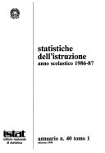
*Statistiche dell'istruzione / Istituto centrale di statistica. - Vol. 38-vol. 40. - Roma, Istat, 1988-1990. - 3 volumi : ill. ; 26 cm. ((Annuale. - L'ente responsabile varia: dal 1990 Istituto nazionale di statistica. - ISSN 0390-6582. - PUV0028724; PA10014781-PA10014786
Si scinde in:
*Statistiche dell’istruzione universitaria [U1.235];
*Statistiche della scuola materna ed elementare [U1.232];
*Statistiche della scuola media inferiore [U1.233];
*Statistiche delle scuole secondarie superiori [U1.234]

*Dati sommari sull'istruzione : anno scolastico ... / Istituto centrale di statistica. - 1970/71. - Roma : [Istat], 1971. - 1 volume ; 28 cm. ((Annuale. - Fascicolo numerato all'interno della collezione: 1971, n. 10. - IST0004980
Fa parte di: *Supplemento al Bollettino mensile di statistica / Istituto centrale di statistica ; 1971
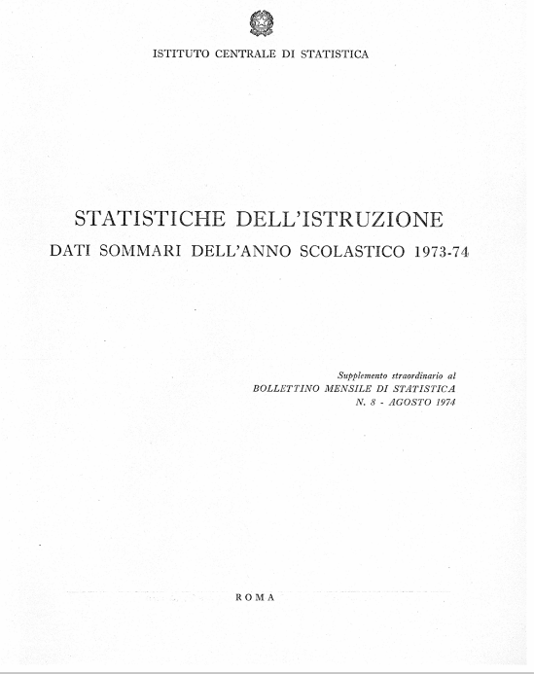
*Statistiche dell'istruzione : dati sommari dell'anno scolastico ... / Istituto centrale di statistica. - 1971/72-1991/92. - Roma : [Istat], 1972-1993. - 21 volumi ; 28 cm. ((Annuale. - L'indicazione di responsabilità varia: dal 1990 Istat, Istituto nazionale di statistica; dal 1992 Sistema statistico nazionale, Istituto nazionale di statistica. - Dal 1972 al 1985 in Supplemento al Bollettino mensile di statistica (fascicoli numerati: 1972, n. 6; 1973, n. 3; 1974, n. 8; 1975 n. 5; 1976, n. 5; 1977, n. 3; 1978, n. 2; 1979, n. 3; 1980, n. 3; 1981, n. 5; 1982, n. 9; 1983, n. 7; 1984, n. 5; 1985, n. 6); dal 1987 al 1993 in Collana d'informazione (fascicoli numerati: 1987, n. 10; 1988, nn. 8, 24; 1991, nn. 12, 13; 1992, n. 3; 1993, n. 18). - MIL0270507
Fa parte di: *Supplemento al Bollettino mensile di statistica / Istituto centrale di statistica; *Collana d'informazione
Copia digitale: 1973/1974

Autore: Istat
Soggetto: Istruzione - Italia – Statistiche – 1950-1992
Classe: D371.00945021

